陈祥军同志简历

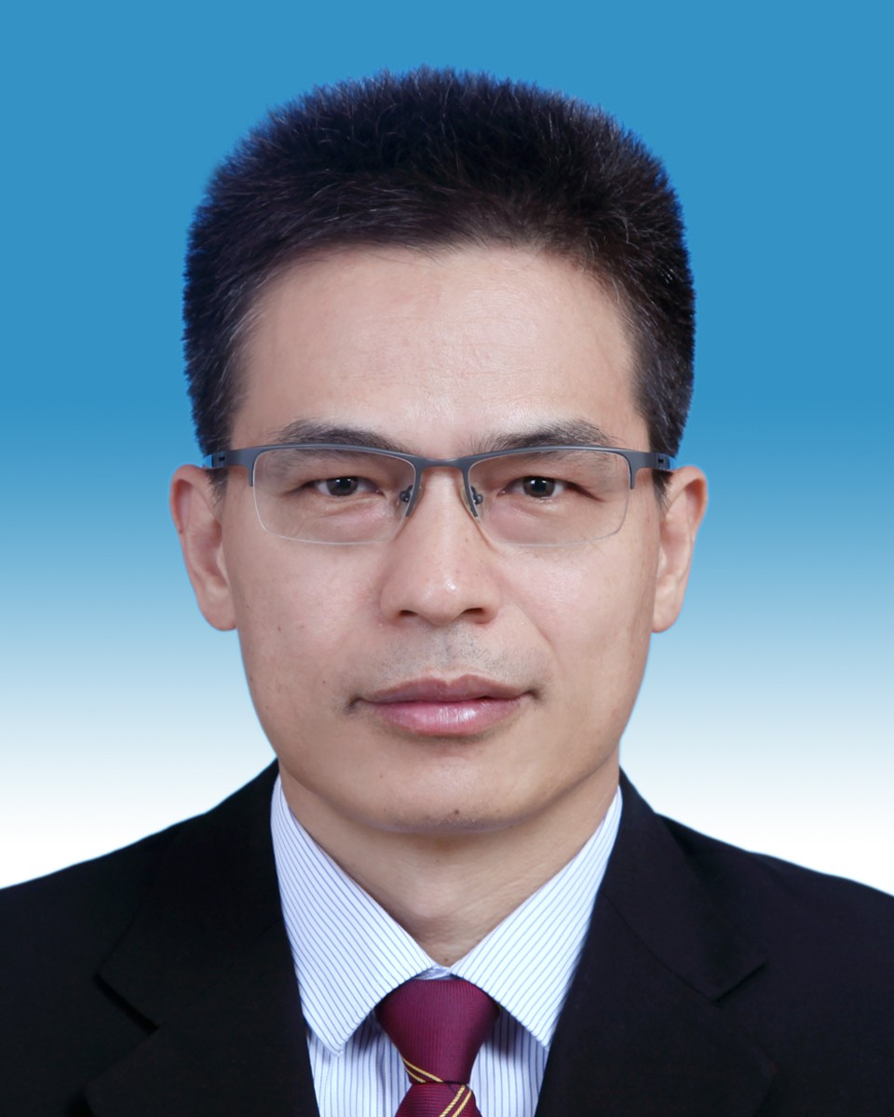
陈祥军，男，1973年1月出生，汉族，山东日照人，在职研究生学历，法律硕士学位，1995年11月加入中国共产党，1997年9月参加工作，现任七届海南省纪委委员，中共三亚市委员会委员、常委，中共三亚市纪律检查委员会书记、三亚市监察委员会主任候选人。

1993.09--1997.09 武汉大学法学专业学习
1997.09--2002.11 海南省海口市中级人民法院研究室干部、
审判委员会秘书(其间：
1999.09-2002.06在武汉大学法律硕士
专业学习)
2002.11--2003.01 海南省海口市中级人民法院助理审判员
2003.01--2006.06 海南省海口市中级人民法院研究室
副主任、副科级助理审判员
2006.06--2006.08 海南省海口市中级人民法院研究室
副主任、正科级助理审判员
2006.08--2008.08 海南省海口市中级人民法院研究室
副主任、正科级审判员(其间：
2007.05-2008.05在海口市琼山区人民
法院挂职锻炼任副院长、党组成员、
审判委员会委员)
2008.08--2012.12 海南省海口市中级人民法院研究室主任、
审判委员会委员(副处级，其间:
2012.03-2012.12在海口市挂职锻炼
任市委副秘书长)
2012.12--2013.03 海南省纪委、省监察厅副处级干部
2013.03--2013.07 海南省纪委、省监察厅党风廉政建设室
副主任
2013.07--2014.05 海南省纪委、省监察厅政策法规调研室
副主任
2014.05--2015.12 海南省纪委、省监察厅第五派驻纪检组
(监察室)副组长(正处级)
2015.12--2018.02 海南省文昌市委常委、纪委书记(正处
级)
2018.02--2018.04 海南省文昌市委常委、市纪委书记、
市监委主任(正处级)
2018.04--2018.09 海南省委巡视工作领导小组办公室
综合指导处处长
2018.09--2021.04 海南省委巡视工作领导小组办公室
副主任
2021.04-- 海南省三亚市委常委、纪委书记，
市监委主任侯选人

七届海南省纪委委员

